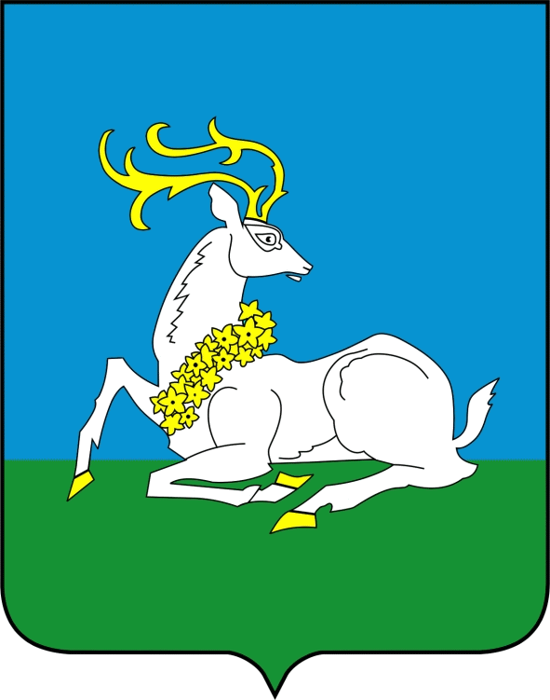

Победители и призеры
муниципального этапа
Всероссийской олимпиады школьников по общеобразовательным предметам в 2022 – 2023 уч. г.

№ | Фамилия, имя учащегося |  | Класс |  | Учебный предмет |  | Место |  | Ф.И.О. учителя
1 | Хорошунова София | 7 |  | Информационная безопасность |  | призер |  | Долгалева Н.А.
2 | Кошелев Максим | 9 |  |  |  | призер |  | Долгалева Н.А.
3 | Атаниязова Анастасия | 10 |  |  |  | призер |  | Долгалева Н.А.
4 | Калач Елизавета | 10 |  |  |  | призер |  | Долгалева Н.А.
5 | Галкина Дарья | 11 |  |  |  | призер |  | Долгалева Н.А.
6 | Мохова Ксения | 8 |  | Экономика |  | призер |  | Назаренко Н.М
7 | Острах Роман | 9 |  |  |  | призер |  | Назаренко Н.М
8 | Рахманова Вера | 9 |  |  |  | призер |  | Назаренко Н.М
9 | Бабичев Максим | 9 |  |  |  | призер |  | Назаренко Н.М
10 | Селизов Егор | 8 |  | История |  | призер |  | Кислинская М.В.
11 | Ефремова София | 8 |  |  |  | призер |  | Бучинская Н.С.
12 | Логинов Георгий | 9 |  |  |  | призер |  | Бучинская Н.С.
13 | Кимягаров Денис | 10 |  |  |  | призер |  | Кислинская М.В.
14 | Калач Елизавета | 10 |  |  |  | призер |  | Кареева С.Н.
15 | Шубина Дарья | 11 |  |  |  | призер |  | Кортуков С.А.
16 | Курбонова Олия | 9 |  | Итальянский язык |  | призер
17 | Ангелова Кристина | 10 |  |  |  | призер
18 | Сергенчук Степан | 11 |  | Испанский язык |  | призер
19 | Кошелев Максим | 9 |  | Немецкий язык |  | призер |  | Шикулина М.Е.
20 | Чумазов Глеб | 8 |  | Английский язык |  | призер |  | Гарифулова Г.А.
21 | Викульша Роман | 9 |  |  |  | призер |  | Тихомирова Ю.Л.
22 | Логинов Георгий | 9 |  |  |  | призер |  | Тихомирова Ю.Л.
23 | Мендеева Виктория | 10 |  |  |  | призер |  | Шикулина М.Е.
24 | Кимягаров Денис | 10 |  |  |  | призер |  | Факова Е.А.
25 | Очканов Денис | 7 |  | Экология |  | 1 |  | Мельникова А.В.
26 | Алексеенко Полина | 8 |  |  |  | призер |  | Остудина М.Б.
27 | Даняева Арина | 8 |  |  |  | призер |  | Остудина М.Б.
28 | Кальнинг Артем | 8 |  |  |  | призер |  | Остудина М.Б.
29 | Несмашная Полина | 9 |  |  |  | 1 |  | Проскурякова О.А.
30 | Рахманова Вера | 9 |  |  |  | призер |  | Проскурякова О.А.
31 | Шалаев Артем | 10 |  |  |  | 1 |  | Проскурякова О.А.
32 | Мендеева Виктория | 10 |  |  |  | призер |  | Проскурякова О.А.
33 | Ангелова Кристина | 10 |  |  |  | призер |  | Проскурякова О.А.
34 | Калач Елизавета | 10 |  |  |  | призер |  | Проскурякова О.А.
35 | Скрепнюк Егор | 11 |  |  |  | призер |  | Проскурякова О.А.
36 | Михайлов Максим | 7 |  | География |  | призер |  | Ангелова Т.Н.
37 | Прокопенко Дмитрий | 7 |  |  |  | призер |  | Ангелова Т.Н.
38 | Машарова Виктория | 8 |  |  |  | 1 |  | Ангелова Т.Н.
39 | Калач Софья | 8 |  |  |  | призер |  | Ангелова Т.Н.
40 | Логинов Георгий | 9 |  |  |  | 1 |  | Ангелова Т.Н.
41 | Викульша Роман | 9 |  |  |  | призер |  | Ангелова Т.Н.
42 | Калач Елизавета | 10 |  |  |  | призер |  | Ангелова Т.Н.
43 | Шалаев Артем | 10 |  |  |  | призер |  | Ангелова Т.Н.
44 | Гребенникова Марина | 10 |  |  |  | призер |  | Ангелова Т.Н.
45 | Старовойтов Руслан | 10 |  |  |  | призер |  | Данилова А.А.
46 | Любарец Владислав | 11 |  |  |  | призер |  | Назаренко Н.М.
47 | Купцов Илья | 11 |  |  |  | призер |  | Назаренко Н.М.
48 | Михайлов Максим | 7 |  | Биология |  | призер |  | Проскурякова О.А.
49 | Прокопенко Дмитрий | 7 |  |  |  | призер |  | Проскурякова О.А.
50 | Ефремова София | 8 |  |  |  | 1 |  | Проскурякова О.А.
51 | Иванова Дарья | 8 |  |  |  | призер |  | Проскурякова О.А.
52 | Селизов Егор | 8 |  |  |  | призер |  | Остудина М.Б.
53 | Калач Софья | 8 |  |  |  | призер |  | Проскурякова О.А.
54 | Кудрявцева Ксения | 8 |  |  |  | призер |  | Проскурякова О.А.
55 | Машарова Виктория | 8 |  |  |  | призер |  | Проскурякова О.А.
56 | Зубарев Матвей | 8 |  |  |  | призер |  | Проскурякова О.А.
57 | Елфимов Даниил | 8 |  |  |  | призер |  | Проскурякова О.А.
58 | Чекмарева Валерия | 8 |  |  |  | призер |  | Остудина М.Б.
59 | Хван Диана | 9 |  |  |  | 1 |  | Проскурякова О.А.
60 | Кошелев Максим | 9 |  |  |  | призер |  | Проскурякова О.А.
61 | Рахманова Вера | 9 |  |  |  | призер |  | Проскурякова О.А.
62 | Курбонова Олия | 9 |  |  |  | призер |  | Остудина М.Б.
63 | Ангелова Кристина | 10 |  |  |  | призер |  | Проскурякова О.А.
64 | Калач Елизавета | 10 |  |  |  | призер |  | Проскурякова О.А.
65 | Сергиенко Виктория | 11 |  |  |  | призер |  | Проскурякова О.А.
66 | Ковальчук Екатерина | 11 |  |  |  | призер |  | Проскурякова О.А.
67 | Ивлиева Алиса | 7 |  | Основы безопасности жизнедеятельности |  | призер |  | Котенко Л.А.
68 | Зубарев Матвей | 8 |  |  |  | призер |  | Котенко Л.А.
69 | Калач Софья | 8 |  |  |  | призер |  | Котенко Л.А.
70 | Селизов Егор | 8 |  |  |  | призер |  | Полухин С.М.
71 | Логинов Георгий | 9 |  |  |  | призер |  | Котенко Л.А.
72 | Сотникова Наталия | 9 |  |  |  | призер |  | Котенко Л.А.
73 | Михайлов Алексей | 10 |  |  |  | призер |  | Котенко Л.А.
74 | Лукьяненко Владимир | 11 |  |  |  | призер |  | Котенко Л.А.
75 | Прокофьев Никита | 8 |  | Физическая культура |  | 1 |  | Кордон Г.А.
76 | Олифер Анастасия | 8 |  |  |  | призер |  | Землянников С.М.
77 | Калач Софья | 8 |  |  |  | призер |  | Землянников С.М.
78 | Кладова Марина | 9 |  |  |  | призер |  | Бучинский В.С.
79 | Атаниязова Анастасия | 10 |  |  |  | призер |  | Бучинский В.С.
80 | Сулицкая Елизавета | 10 |  |  |  | призер |  | Бучинский В.С.
81 | Симакин Андрей | 11 |  |  |  | 1 |  | Бучинский В.С.
82 | Скрепнюк Егор | 11 |  |  |  | призер |  | Бучинский В.С.
83 | Лукьяненко Владимир | 11 |  |  |  | призер |  | Бучинский В.С.
84 | Крутова Алина | 9 |  | Право |  | призер |  | Кортуков С.А.
85 | Калач Елизавета | 10 |  |  |  | призер |  | Назаренко Н.М.
86 | Атаниязова Анастасия | 10 |  |  |  | призер |  | Назаренко Н.М.
87 | Чекмарева Алина | 10 |  |  |  | призер |  | Назаренко Н.М.
88 | Деденко Диана | 11 |  |  |  | призер |  | Кортуков С.А.
89 | Ширяев Александр | 11 |  |  |  | призер |  | Назаренко Н.М.
90 | Мельник Владислав | 11 |  |  |  | призер |  | Назаренко Н.М.
91 | Галкина Дарья | 11 |  |  |  | призер |  | Назаренко Н.М.
92 | Сергиенко Виктория | 11 |  |  |  | призер |  | Назаренко Н.М.
93 | Ковальчук Екатерина | 11 |  |  |  | призер |  | Назаренко Н.М.
94 | Калач Софья | 8 |  | Русский язык |  | призер |  | Нездорова Г.В.
95 | Соколова Мария | 8 |  |  |  | призер |  | Сулицкая О.А.
96 | Несмашная Дарья | 9 |  |  |  | призер |  | Сулицкая О.А.
97 | Несмашная Полина | 9 |  |  |  | призер |  | Сулицкая О.А.
98 | Калач Елизавета | 10 |  |  |  | призер |  | Сулицкая О.А.
99 | Прокопенко Дмитрий | 7 |  | Литература |  | призер |  | Минасян И.Г.
100 | Калач София | 8 |  |  |  | призер |  | Нездорова Г.В.
101 | Чернова Светлана | 8 |  |  |  | призер |  | Нездорова Г.В.
102 | Кудрявцева Ксения | 8 |  |  |  | призер |  | Нездорова Г.В.
103 | Ефремова София | 8 |  |  |  | призер |  | Нездорова Г.В.
104 | Чечнева Дарья | 8 |  |  |  | призер |  | Нездорова Г.В.
105 | Несмашная Дарья | 9 |  |  |  | 1 |  | Сулицкая О.А.
106 | Несмашная Полина | 9 |  |  |  | 1 |  | Сулицкая О.А.
107 | Рахманова Вера | 9 |  |  |  | 1 |  | Сулицкая О.А.
108 | Бахорина Александра | 9 |  |  |  | призер |  | Сулицкая О.А.
109 | Федорова Валерия | 9 |  |  |  | призер |  | Сулицкая О.А.
110 | Калач Елизавета | 10 |  |  |  | призер |  | Сулицкая О.А.
111 | Мендеева Виктория | 10 |  |  |  | призер |  | Сулицкая О.А.
112 | Косарев Иван | 10 |  |  |  | призер |  | Сулицкая О.А.
113 | Атаниязова Анастасия | 10 |  |  |  | призер |  | Сулицкая О.А.
114 | Сергиенко Виктория | 11 |  |  |  | призер |  | Сулицкая О.А.
115 | Дровкин Максим | 11 |  |  |  | призер |  | Бутникова Л.Л.
116 | Мендеева Виктория | 10 |  | Мировая художественная культура |  | призер |  | Сулицкая О.А.
117 | Андрейчук Артем | 8 |  | Обществознание |  | призер |  | Кареева С.Н.
118 | Машарова Виктория | 8 |  |  |  | призер |  | Кареева С.Н.
119 | Логинов Георгий | 9 |  |  |  | призер |  | Назаренко Н.М.
120 | Микрюков Вадим | 10 |  |  |  | призер |  | Назаренко Н.М.
121 | Шалаев Артем | 10 |  |  |  | призер |  | Назаренко Н.М.
122 | Ширяев Александр | 11 |  |  |  | призер |  | Назаренко Н.М.
123 | Прокопенко Дмитрий | 7 |  | Физика |  | призер |  | Соколова Н.Б.
124 | Кулев Александр | 6 |  | Астрономия |  | призер |  | Соколова Н.Б.

